Bước 1 — Xác định Entity, Attribute và Khóa chính
Dựa trên nhóm dữ liệu thứ 2 về các buổi tập đã đặt, ta bổ sung thực thể thứ hai như sau:
Entity | Attribute cần lưu | Khóa chính (PK) đề xuất
HOI_VIEN | MaHV, HoTen, SoDienThoai, NgayDangKy | MaHV
BUOI_TAP | MaBuoiTap, NgayTap, GioTap, TenHuanLuyenVien | MaBuoiTap

Bước 2 — Mô tả sơ đồ quan hệ Chân quạ (Crow's Foot Notation)
Loại quan hệ: Quan hệ 1 - N giữa bảng HOI_VIEN và bảng BUOI_TAP.
Tính chất phía HOI_VIEN (1): Ký hiệu gạch đứng kèm vòng tròn (0 hoặc nhiều), thể hiện 1 hội viên có thể chưa đặt buổi tập nào hoặc đã đặt nhiều buổi tập.
Tính chất phía BUOI_TAP (N): Ký hiệu gạch đứng (đúng 1), thể hiện 1 buổi tập bắt buộc thuộc về đúng 1 hội viên duy nhất.
Khóa ngoại (FK): Thêm cột MaHV_FK (hoặc MaHV) vào bảng BUOI_TAP làm khóa ngoại trỏ tới khóa chính MaHV của bảng HOI_VIEN.
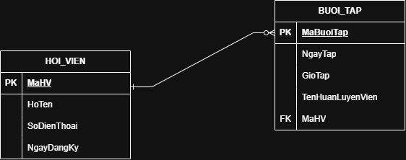

Bước 3 — Chuẩn hóa dữ liệu (Khắc phục vi phạm 1NF)
Cột vi phạm: Cột SoDienThoai của hội viên HV01 đang chứa hai số điện thoại phân tách nhau bằng dấu phẩy (0901111111, 0902222222).
Lý do vi phạm: Vi phạm Dạng chuẩn 1 (1NF) vì giá trị tại ô dữ liệu không mang tính nguyên tử (atomic), chứa thuộc tính đa trị (nhiều giá trị trong cùng một ô).
Cách khắc phục:
Giữ lại bảng HOI_VIEN với các thông tin định danh cơ bản (loại bỏ cột số điện thoại ở bảng chính).
Tạo một bảng con mới tên là HOI_VIEN_DIEN_THOAI gồm hai cột: MaHV (Khóa ngoại) và SoDienThoai (Khóa chính kết hợp cùng MaHV), qua đó mỗi dòng dữ liệu sẽ chỉ lưu trữ một số điện thoại duy nhất.

